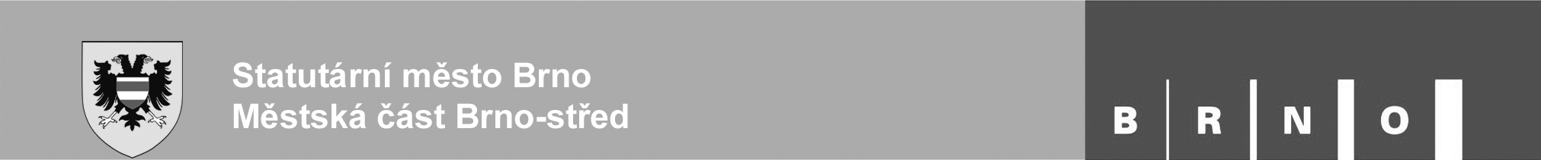

Odbor školství, sportu, kultury a mládeže Úřadu městské části
Dominikánská 2, 601 69 Brno
Pracoviště: Starobrněnská 7, 601 69 Brno

Číslo jednací: MCBS/2017/0107533/HLAA
Spisová značka: 2910/MCBS/2017/0094057/9
Vyřizuje: Ing. Jarmila Hlavoňová, tel. 778 752 409
ID datové schránky: qykbwe7

V Brně dne 27.06.2017

Oznámení o výběru nejvhodnější nabídky

Tímto Vám oznamujeme, že na 142. schůzi Rady městské části Brno-střed, která se konala dne 26.06.2017 byla usnesením RMČ/2017/142/07 vybrána pro veřejnou zakázku malého rozsahu na stavební práce „ŠJ Brno, Kounicova 30, p.o. - odstranění nedostatků zjištěných KHS JmK“ jako nejvhodnější nabídka uchazeče:
INTERRA BRNO s.r.o., Valcha 366/4, 602 00 Brno - Zábrdovice, IČ: 035 69 900
s cenou 276 151,04 Kč vč. DPH.

Pořadí nabídek

Pořadí nabídek | Obchodní firma/název/jméno, příjmení dodavatele/uchazeče | Cena vč. DPH
1 | INTERRA BRNO s.r.o., Valcha 366/4, 602 00 Brno - Zábrdovice, IČ: 035 69 900 | 276 151,04
2 | STAVOREAL Brno, spol. s r.o., Tovární 850/11b, 643 00 Brno - Chrlice, IČ: 499 71 191 | 295 975,68

S pozdravem

Mgr. Petra Ondrašíková
vedoucí OŠSKM ÚMČ Brno-střed

Přílohy:
Rozdělovník: spis

